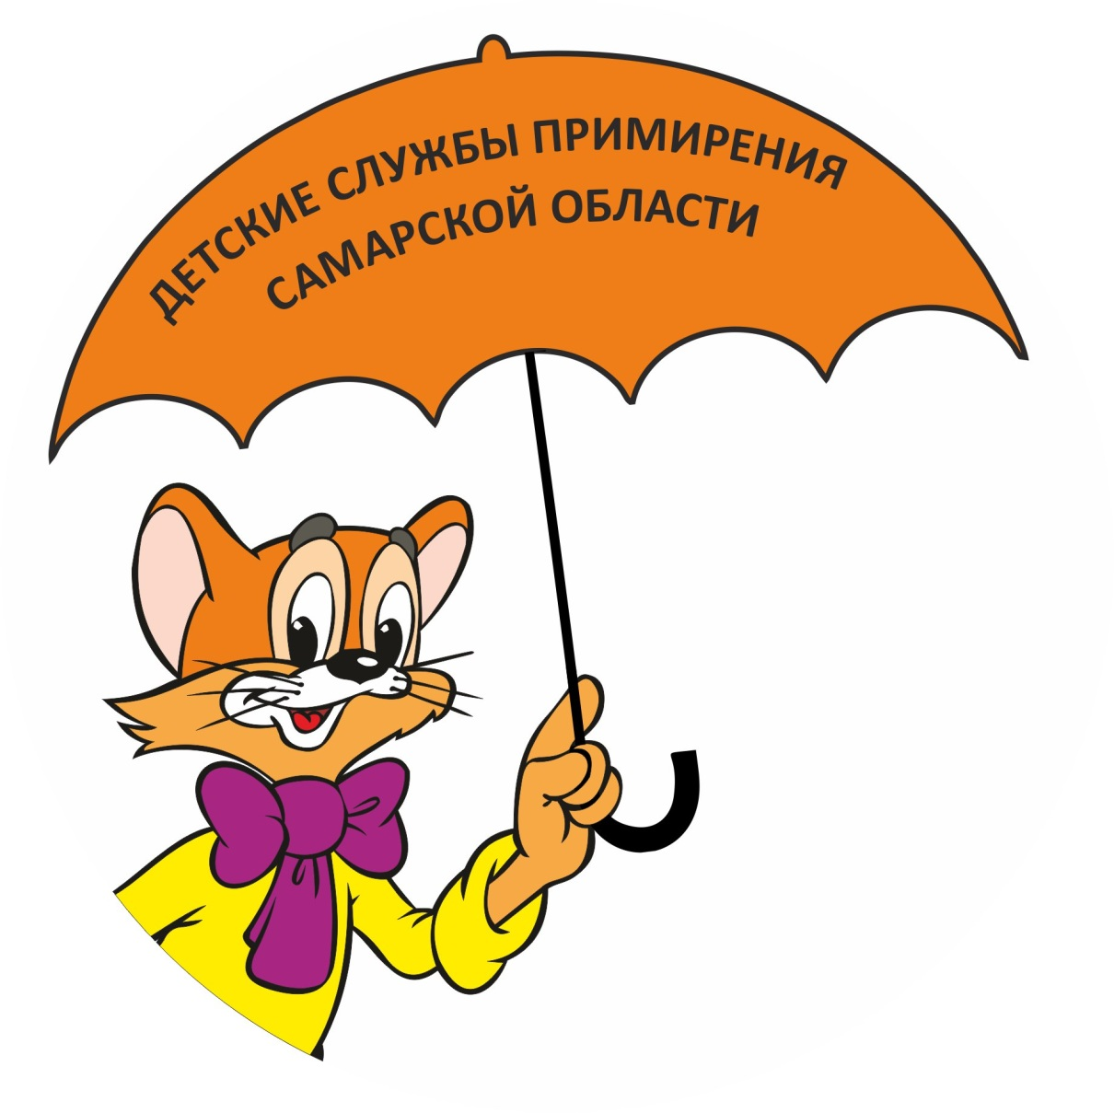 «Дружная страна»

Девиз:
Всех подружим-помирим

День1

Конфликты | - Минутка Здоровья | Ссылка:  https://www.youtube.com/watch?time_continue=82&v=Y-h7WvX65bE&feature=emb_logo | 8.45 – 9.00
 | - Завтрак ! |  | 9.00 - 9.30
 | - Конфликты и способы их разрешения | https://www.youtube.com/watch?v=443DoYKwbvQ&feature=emb_logo | 9.45 -13.00
 | - Обед |  | 13.00 -13.30
 | - Конкурс рисунков «Конфликт» | zamoktalantov.ru | 13.30 -14.30
День 2

Тайм-менеджмент | - Веселая Зарядка!» | https://www.youtube.com/watch?time_continue=82&v=Y-h7WvX65bE&feature=emb_logo | 8.45 – 9.00
 | - Завтрак! |  | 9.00 –  9.30
 | - современные техники самоорганизации и управления | https://www.youtube.com/watch?v=WINQIhekQi0&feature=emb_logo | 9.45 -13.00
 | - Обед |  | 13.00 -13.30
 | - Мастер- класс «Тайм-менеджиент» | https://go.mail.ru/search_video?q=%D1%81%D0%BE%D0%B2%D1%80%D0%B5%D0%BC%D0%B5%D0%BD%D0%BD%D1%8B%D0%B5%20%D1%82%D0%B5%D1%85%D0%BD%D0%B8%D0%BA%D0%B8%20%D1%81%D0%B0%D0%BC%D0%BE%D0%BE%D1%80%D0%B3%D0%B0%D0%BD%D0%B8%D0%B7%D0%B0%D1%86%D0%B8%D0%B8%20%D0%B8%20%D1%83%D0%BF%D1%80%D0%B0%D0%B2%D0%BB%D0%B5%D0%BD%D0%B8%D1%8F&gp=843253&fr=ps&d=2038155545715074281&sig=bc71bc94fe&s=%D0%BE%D0%B4%D0%BD%D0%BE%D0%BA%D0%BB%D0%B0%D1%81%D1%81%D0%BD%D0%B8%D0%BA%D0%B8 | 13.30 -14.30
День 3

Права и обязанности | - Веселая зарядка | https://www.youtube.com/watch?time_continue=82&v=Y-h7WvX65bE&feature=emb_logo | 8.45 – 9.00
 | - Завтрак друзей |  | 9.00 –  9.30
 | - правовое просвещение | https://www.youtube.com/watch?v=eZBnblbXCCE | 9.45 -13.00
 | - Обед |  | 13.00 -13.30
 | - Круги примерения |  | 13.30 -14.30
День 4

Школьные службы примирения | - Веселая зарадка | https://www.youtube.com/watch?time_continue=82&v=Y-h7WvX65bE&feature=emb_logo | 8.45 – 9.00
 | - Завтрак с друзьями |  | 9.00 –  9.30
 | - Школьная служба примирения: решение конфликтов и профилактика правонарушений несовершеннолетних | https://www.youtube.com/watch?v=nsC2LINuViM&feature=emb_logo | 9.45 -13.00
 | - Обед |  | 13.00 -13.30
 | - Викторина «Жизнь на краю Земли» пройти по ссылке: | https://youtu.be/lRiUlRw5Wyw  https://xn--j1ahfl.xn--p1ai/library/viktorina_zhizn_na_krayu_zemli_zanyatie_11_gla_093310.html | 13.30 -14.30
День 5

Давайте жить дружно! | - Веселая зарядка | https://www.youtube.com/watch?time_continue=82&v=Y-h7WvX65bE&feature=emb_logo | 8.45 – 9.00
 | - Завтрак Омлет с овощами, можешь,сам! Смотри по ссылке: | https://yandex.ru/turbo/s/koolinar.ru/recipe/view/128776 | 9.00 –  9.30
 | - Просмотр мультфильма «Леопольд» | https://www.youtube.com/watch?v=XW8XHW3hs3o | 9.45 -13.00
 | - Обед |  | 13.00 -13.30
 | - Мастер – класс «СЕКРЕТЫ ВЕЛИКИХ ОРАТОРОВ» | https://www.youtube.com/watch?v=lM99olZW-S0 | 13.30 -14.30

